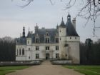  雪濃梭古堡是在1513到1521年間，由查理八世、路易十二和法蘭西斯一世的稅務大臣湯姆斯波義耳THOMAS BOHIER所建。西元1513年是法國安定昌盛期，法國稅務大臣湯姆斯，購買了馬克家族建於雪河面上防禦用的城堡，但繁忙的湯姆斯因奔波各國，購置宮中軍備無暇監建，交由妻子凱薩琳籌畫興建。 | 時代 | 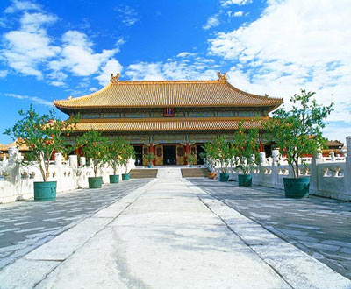  北京故宮是明清兩朝皇帝的殿。從宮明永樂五年（公元1407）年起，明成祖集中全國匠師，征調了二、三十萬民工和軍工，經過１４年的時間，建成了這組規模宏大的宮殿組群。清朝沿用以後，只是部分經過重建和改建，總體佈局基本上沒有變動
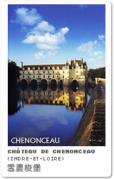  如果說香波堡為「城堡之王」，那麼富有高貴浪漫氣息的修儂索堡則可稱為「城堡之后」 了。修儂索堡建於一五一三年，同樣屬於法蘭西一世的財產，該堡的特色在於整座城堡橫貫 於河面上，就好像一座漂浮的水上宮殿，加上其造型優雅的拱門，倒映於水中，好似鏡花水月般總令人分不清真假。 | 規模 | 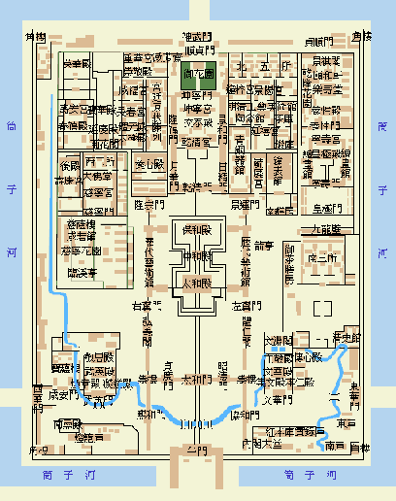  從皇城大門天安門進去，經過一個狹長的空間到達端門，進入端門又經過一個比較大的廣場才到達紫禁城的入口午門。午門是紫禁城的正門，建於明永樂十八年（1420年），順治四年（1647年）重修。午門左右城牆向前伸出成凹形，它是以一座重檐九間的正樓和東西各兩座闕亭相連而成，形如雁翅，俗稱五鳳樓。明清兩代，皇帝發布詔令、戰爭前閱兵、戰爭後接受戰俘的儀式都是在這裏舉行，明代執行杖刑的地點亦在於此。城牆的中央部分有三個門，左右兩旁又各有一門，稱左右掖門。
現在雪濃梭古堡屬於默尼耶MENIER家族。通過古堡入口就是一排整齊的樹木，兩隻獅身人面像守在花園前，這個大花園是由黛安所建，另一邊是臘像博物館MUSSE DE CIRES，陳列著雪濃梭古堡的歷史故事的臘像。古堡內部各個房間均可看到雪河靜靜流過，二樓則有很多壁毯和藝術品。浪漫的雪濃梭古堡被譽為「城堡之后」。  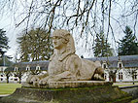 | 結構 | 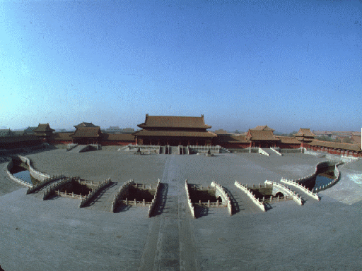  基於風水格局的考量，本來紫禁城的建址並沒有金水河和景山，沒有天然就得要人為，於是前面用人工挖成了一條金水河，後面又用護城河中挖出的泥土堆成了景山，營造了一個「背山面水」的風水形勢。過了午門，就進入一個廣闊的廣場，廣場上有一條呈拱形的金水河，是人工挖成，長二千米，自宮城的西北角開始，引護城河之水，先後經過武英殿、太和門、文淵閣、南三所、東華門等重要建築和宮門前，到東南角又流入護城河，形成好幾處建築前面臨水的環境。而金水河上有五座金水橋，是代表仁、義、禮、智、信的儒家五德。
大理石、石板。雪濃梭古堡實則非常堅固，她的樑柱深植於河床 內，使其歷經數個世紀，依然屹立不搖！  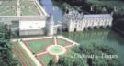 | 建材 | 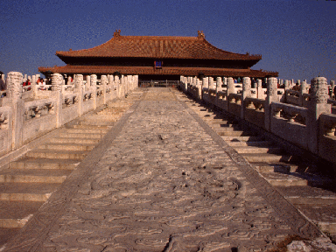  太和殿俗稱金鑾殿，與中和殿、保和殿高低錯落矗立在漢白玉石砌成的「三台」之上，是我國現存宮殿中最華麗最宏偉的一座大殿。它高35.05米，寬63米，有直徑1米零六的大柱72根，面積為2377平方米。大殿的正中兩米高的金漆基石上設九龍金漆寶座，虯龍盤蜊的「須彌座」又寬又高，明黃軟袱面冰涼軟滑，足以坐三個人，端坐中間，兩旁的檀木扶手完全可說是虛設。「四邊不靠」的尊貴莊嚴正是「孤家寡人」的特色。須彌座後置雕龍金漆屏風，四周還有瀝粉金漆的龍柱，和精緻的蟠龍藻井，使整個大殿富麗堂皇。
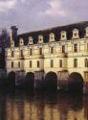  雪濃梭古堡是法國最浪漫的古堡，它是蓋在雪河上，座城堡橫貫於河面上，就好像一座漂浮的水上宮殿，加上其造型優雅的拱門，倒映於水中，好似鏡花水 月般總令人分不清真假。每個房間都可看到河水流過，加上美麗的花園與森林，形成浪漫而美麗景緻，再結合在這古堡發生的淒美愛情故事，會讓古堡印象長駐你心。這座高雅美麗古堡就建在雪河之上，河流與古堡形成和諧的畫面，古堡、森林、花園、河流加上精緻的內部裝璜與家俱，雪濃梭古堡成為羅亞爾河古堡中閃亮的明星。是文藝復興建築的傑作代表。 | 風格特色 | 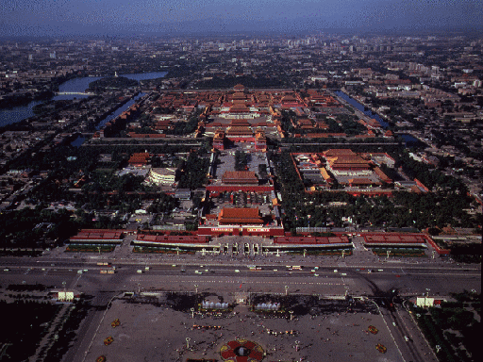  金、木、水、火、土五種元素所組成。地上的方位分作東、西、南、北、中五方；天上的星座分為東、西、南、北、中五官；顏色分為青、黃、赤、白、黑五色；聲音分作宮、商、角、徵、羽五音階。同時還把五種元素與五方、五色、五音聯繫起來組成有規律的關係。例如天上五官的中官居於中間，而中官又分為三垣，即上垣太殿，中垣紫微，下垣天市，這中垣紫微自然又處於中官之中，成了宇宙中最中心的位置，為天帝居住之地。
「法國花園」之稱的羅亞爾河流域(Loire Valley)，位於法國中心偏西北方向。全區以羅亞爾河為母河，像一條項鍊般，沿河兩岸的古堡、小鎮就像是項鍊上的串串珍珠，被羅亞爾河連成一氣。羅亞爾河流域自古即是法國著名的酒鄉，所釀造出來的美酒，許多已是世界名牌，為這個區域帶來財富。溫暖的氣候和平緩的河流，又是法國王公貴族最中意的家園或別墅所在，於是臨河的山丘或居高的河岸，這些地理位置與展望視野良好的地點，免不了就聳立起一座座的城堡。這些古堡的造型、歷史故事各具特色，加上密集度高，使得羅亞爾河流域成為法國的城堡之鄉。 | 地理環境 | 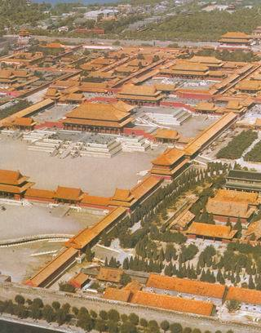  故宮，又名紫禁城，位於北京市中心，今天人們稱她爲故宮，意爲過去的皇宮。紫禁城自明初永樂四年1406年始建，明清兩代不斷改建、添建，尤其是明代嘉靖時期的改製和清代乾隆年間的改建，使紫禁城最終形成今日之建築規模。故宮東西寬750米，南北長960米，面積達到72萬平方米，爲世界之最；城牆上開有4門，南有午門，北有神武門，東有東華門，西有西華門，城牆四角，還聳立著4座角樓，角樓有3層屋檐，72個屋脊，玲瓏剔透，造型別致，爲中國古建築中的傑作。
大概沒有一座城堡能比雪濃梭(Chenonceaux)更了解深宮閨怨的吧！位居羅亞爾河中心地帶的雪濃梭堡，稱得上是最為東方人熟知的法國古堡之一，前後在這裡留下芳蹤的六位女主人，更讓人對這段古堡傳奇引發無限遐思。  第一個女人便是湯姆斯的妻子凱瑟琳，當她丈夫忙著工作，她使雪濃梭更完善。後來城堡因債務問題轉讓給亨利二世，便在1547年將堡贈予戴安娜，而後就是黛安娜和凱瑟琳的故事。前者在此度過了一段甜美日子，後者在接掌城堡之後大肆改建。凱瑟琳將城堡留給她的媳婦羅蘭不久，亨利三世逝世，從此城堡靜寂下來。到了十八世紀後，城堡由一位將軍的太太接手。她和她的兒子也在此地過了一段美麗的時光，並在這裡終老。1864年皮魯茲買下雪濃梭，他太太負起重建的工作，使一度沉寂的地方再度有了生氣，而六個女人的故事也隨之結束。 | 建築故事 | 明朝永樂四年(1407年)，明成祖命令陳珪、吳中負責規畫北京城和建造皇城，明朝永樂十四年（1417年）朝廷大舉徵集了全國十萬工匠、百萬夫役開始了營建紫禁城的工作，而在明朝永樂十八年（1420年）完成了這座九重天闕。永樂十五年（1417）破土開工，於永樂十八年（1420）峻工，為時近四年，其進度之快，規模之大，計劃之周、構造之精是建築史上罕見的奇蹟。然而紫禁城宮殿落成不久，三大殿於永樂十九年被火全部燒光，二十年後，於正統五年（1440）開工修復，經兩年完工。此次重修竣工後一百二十年，嘉靖三十六年（1557）一天傍晚雷雨大作，多數宮殿盡燬於雷火，萬曆二十五年（1597）又經歷了一次大火，現存中和殿、保和殿即為萬曆四十三（1615）年所重建。天啟五年到七年（1625～1627），三大殿又經過大修，直至清順治帝入主中國。
觀光旅遊、文藝復興建築研究  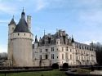 | 現存價值 | 觀光旅遊、博物館、建築研究  